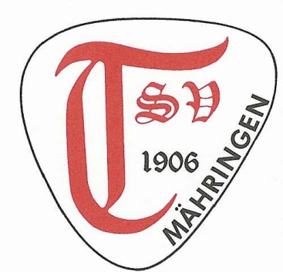
Sportwoche TSV Mähringen

F-Junioren und Bambini - Vatertag 05. Mai 2016

E-Junioren - Sonntag 08. Mai 2016

Bitte Anzahl der Mannschaften eintragen!

E-Junioren (Jahrgang 2005) (Sonntag 08.05.16)

E-Junioren (Jahrgang 2006) (Sonntag 08.05.16)

F-Junioren (Jahrgang 2007) (Vatertag 05.05.16)
F-Junioren (Jahrgang 2008) (Vatertag 05.05.16)

Bambini (Jahrgang 2009 und jünger) (Vatertag 05.05.16)

Verein:

Anmeldetag:

Kontaktperson:

Telefon:

Mail:

Bitte beachten: - Anmeldeschluß 31.03.2016
- max. 10 Spieler je Mannschaft (F-Junioren/Bambini)
- max. 12 Spieler je Mannschaft ( E-Junioren)
- In den Altersklassen werden zunächst alle 1. Mannschaften berücksichtigt. Es gilt der Anmeldetag.

Anmeldung bitte per E.Mail:
armin.ebner67@gmx.de

